МДОАУ «Детский сад № 63 г. Орска»
Педагогический совет
Дата проведения: 16 мая 2012 года

Тема: «Счастливая дорога от детского сада до домашнего порога»

Цель:
- способствовать формированию у педагогов потребности в планомерной, систематичной и последовательной работе по обучению детей правилам безопасного поведения на улицах города;
- совершенствовать качество работы по обеспечению безопасности жизнедеятельности педагогов ДОУ при тесном взаимодействии с родителями дошкольников.
- систематизировать знания педагогов о правилах дорожного движения, развивать практические умения при применении этих правил, создавать условия для взаимодействия с социумом по предупреждению ДТТ среди воспитанников ДОУ

План проведения:
- Статистическая справка о ДТП в Оренбургской области, в Орске. Сообщение заведующего МДОАУ № 63 Ключниковой Н.Н. Анализ воспитательно-образовательной работы за 2012 год.
- Выступление старшего воспитателя Гехт Е.А. «Итоги тематической проверки «Ознакомление детей с правилами дорожного движения и пожарной безопасности», итоги смотра-конкурса образовательной области «Безопасность».
- Деловая игра. Презентации педагогов.
- Разное
  - Выполнение муниципального задания МДОАУ № 63
  - Итоги аттестации 2012 года.
  - Награждение сотрудников сертификатами «Гармония 2012»
  - Рассмотрение ООП МДОАУ № 63
  - Рассмотрение вопроса о подготовке к празднованию Дня защиты детей

- Решение педсовета.

Решение:
- Подготовить консультацию для родителей «Основы безопасности жизнедеятельности», Доработать уголки по безопасности для родителей до 01.06.2012 г, педагоги.
- Составить рекомендации для педагогов для обучения детей пожароопасному поведению. 20.05.2012г., Гехт Е.А.
- Утвердить план летне-оздоровительной работы на 2011-2012 год.
- Наградить сертификатами «Гармония 2012» следующих сотрудников: Данилову Е.М., Татаренко О.Н., Гехт Е.А.
- Дополнить вариативную часть и региональный компонент ООП МДОАУ № 63 до 18 июня 2012 года (группа разработчиков).
- Рекомендовать аттестоваться на 1 квалификационную категорию следующих сотрудников: Коняева С.В., Коваленко А.А. (сентябрь-ноябрь 2012 г.), пройти обучение на 1 кв. кат.: Уколовой Н.А., Мироновой С.В., Булатовой Р.Р. (на 2013 год).

Выступление заведующего МДОАУ
«Детский сад № 63 г. Орска»
Ключниковой Н.Н.

Дата 16 мая 2012 г.

Анализ ДДТТ за 2011г.

В Оренбургской области за 12 месяцев 2011 г. в 311 ДТП (+3,0%) 12 погибли (+20,0%) и ранены 330 (+1,5%) детей. Удельный вес ДТП с участием детей от общего числа ДТП в области составил 11,6% (АППГ 10,4%). По неосторожности самих детей в 98 ДТП (0,0%) 2 (+100,0%) ребенка погибли и 88 (-7,4%) ранены.
Рост числа ДТП с участием детей допущен в 19 городах и районах области: г.Новотроицке (+27,3%), Акбулакском (+400,0%), Александровском (+50,0%), Беляевском (+100,0%), Грачевском (+200,0%), Кваркенском (+300,0%), Кувандыкском (+125,0%), Курманаевском (+50,0%), Новосергиевском (+40,0%), Первомайском (+50,0%), Пономаревском (+100,0%), Саракташском (+40,0%), Северном (+33,3%), Сорочинском (+25,0%), Соль-Илецком (+250,0%), Ташлинском (+400,0%), Тоцком (+150%), Тюльганском (+100,0%), Шарлыкском (+200,0%) районах.
Рост ДТП по неосторожности самих детей наблюдается в: г.Новотроицке (+20,0%), г.Сорочинске (+50,0%), Шарлыкском (+100,0%) районе.
По категориям участников дорожного движения ДТП с детьми и подростками распределяются следующим образом:
- дети-пешеходы – 38,3% от общего количества пострадавших в ДТП детей (2 погибли, 128 ранены);
- дети – пассажиры – 47,4% (7 погибли, 155 ранены);
- дети – водители – 14,3% (3 погибли, 46 ранены).
Из-за нарушений ПДД детьми-пешеходами совершено 63 (64,3%) ДТП, основными причинами которых являются:
- переход через проезжую часть в неустановленном месте: 41 (65,1%) ДТП, в которых 41 ребенок ранен;
- неожиданный выход из-за стоящего транспортного средства: 8 (12,7%) ДТП, в которых 1 погиб и 7 ранены;
- невыполнение требований сигналов светофора: 4 (6,3%) ДТП, в которых 4 ребенка ранены.

Соблюдай правила дорожного движения и все будет хорошо.
В Орске ежедневно происходят дорожно-транспортные происшествия. Сложные погодные и дорожные условия в сочетании с низкой дисциплиной водителей и пешеходов приводят не только к нарушениям правил дорожного движения, сбоям в движении, но и к дорожно-транспортным происшествиям, зачастую с человеческими жертвами. Все мы знаем о правилах поведения на дороге. Нас учили с детских лет – сначала воспитатели детского сада, родители, потом учителя школ, дорожные инспекторы. Так почему же люди получают увечья и гибнут под колесами автотранспорта? Бывают разные ситуации. Мы знаем, что переходить дорогу нужно в положенном месте, на пешеходных переходах, на зеленый свет. Но зачастую, все происходит иначе: торопясь на работу, в школу, в детский сад, пешеходы перебегают дорогу в любых местах проезжей части. Они даже не задумываются, что нарушают правила дорожного движения, создают аварийную ситуацию. И самое главное, какой пример, они подают своим детям. Видя это, ребенок может точно так же поступить, ведь взрослые это делают. Зачастую, в нарушениях правил дорожного движения бывают, виноваты не пешеходы, а водители. Как часто «лихие водители» проскакивают на красный свет светофора, ездят в черте города на недопустимой скорости, обгоняя друг друга. И итог, дорожно-транспортное происшествие.
Так, в январе 2012 года в Ленинском районном суде г. Орска Оренбургской области было рассмотрено уголовное дело о нарушении правил дорожного движения, повлекшее по неосторожности причинение тяжкого вреда здоровью человека. Управляя, своим транспортным средством гражданин С., в пути движения перед пересечением нерегулируемого пешеходного перехода, не убедившись в безопасности своего движения и отсутствии пешеходов, пересекавших проезжую часть, не уступил дорогу гражданину Р., переходившему по дорожной разметке «Зебра» и допустил наезд на него передней правой частью своего автомобиля. В результате наезда, гражданин Р. получил телесные повреждения, различной степени тяжести.

С., в судебном заседании вину признал в полном объеме. Наказание ему было назначено с учетом смягчающих обстоятельств, помимо признания вины ими явились - активное способствование раскрытию и расследованию преступления, чистосердечное раскаяние, принесение извинений потерпевшему, положительные характеристики, а также то, что С. впервые совершил преступное деяние. Обстоятельств отягчающих наказание не было установлено. Суд признал С. виновным в совершении преступления, предусмотренного ч. 1 ст. 264 УК РФ. Назначил ему наказание с применением ч. 1, 5 ст. 62 УК РФ в виде ограничения свободы на срок один год, а также удовлетворил частично исковые требования гражданина Р. о компенсации морального вреда 150 000 рублей и процессуальных издержек в сумме 1 500 рублей.

В заключение хотелось бы отметить, что правила дорожного движения обязательны для всех – и для пешеходов, и для водителей. Каждый человек должен знать их, ведь от этого зависит его жизнь и безопасность. Если мы будем следить за своим поведением на дорогах, думать о последствиях, которые могут произойти в результате нарушений правил дорожного движения, то думаю, что в нашем городе уменьшится количество несчастных случаев.

Секретарь Ленинского районного суда г. Орска Оренбургской области Красовская О.А.

Обращение начальника ГИБДД г.Орска
В ДТП все чаще страдают дети.

Трагедия на дороге — это большое горе в семье. Несчастье, приходящее в дом, становится ещё тяжелее, если в ДТП пострадал ребёнок. Маленький участник дорожного движения ещё не в полной мере может осознавать опасность, которую таит дорога. Детям сложно оценить дорожную обстановку, уберечь себя, поэтому забота о подрастающем поколении полностью лежит на плечах взрослых. И об этом нужно помнить всегда и с особым вниманием и бдительностью относиться к детям, находящимся на проезжей части, в салоне автомобиля.

На сегодняшний день у сотрудников ГИБДД особое беспокойство вызывает проблема детского дорожно-транспортного травматизма.

С начала 2012 года на дорогах Оренбургской области в 11 ДТП ранены 11 детей. По неосторожности самих детей в 4 ДТП 4 ребенка получили ранения различной степени тяжести, из них в двух ДТП дети переходили проезжую часть в неустановленном месте в сопровождении родителей.
В Орске за этот же период зарегистрировано 2 ДТП с несовершеннолетними, в которых 2 ребенка получили травмы различной степени тяжести. Данные происшествия произошли из-за невнимательности самих детей.
16 января учащаяся СОШ № 35 вышла на дорогу для перехода проезжей части дороги в неположенном месте, в 50 метрах от пешеходного перехода. С травмами отправлена в городскую больницу. 24 января девочка шести лет, двигаясь по переулку Музыкальному со своей мамой, выбежала на дорогу перед близко двигающимся транспортным средством и с различными травмами была доставлена в городскую больницу № 2.
Каждый из нас хочет видеть своего ребенка здоровым и невредимым. Но самостоятельно, без помощи взрослых, детям еще очень трудно ориентироваться на дороге. Поэтому почти ежедневно на дорогах страдают дети, многие из них навсегда останутся калеками, не способными вести нормальный образ жизни. Травмы, полученные в дорожно-транспортном происшествии, особенно тяжелы. Дело в том, что такая травма получается «двойной»: сначала удар автомобилем, а затем удар о проезжую часть.
Сотрудники Госавтоинспекции постоянно проводят различные конкурсы, кинолектории, акции, викторины для детей общеобразовательных и дошкольных учреждений, однако одними нашими усилиями невозможно достичь положительных результатов, необходимо всем взрослым проявить особое внимание к маленьким участникам дорожного движения, только в их силах уберечь детей от беды. Родители и учителя должны внушать детям правила дорожного движения. Это поможет снизить аварийность на дорогах с участием детей, а возможно и совсем исключить такие ситуации.
Но можно потратить много усилий и времени, чтобы научить ребенка Правилам дорожного движения, научить его «включать» внимание, воображение, наблюдательность, но потом разом все перечеркнуть, если мама или папа вместе с ребенком хоть один раз перешли дорогу на «красный» свет или перебежали сломя голову улицу, чтобы успеть на отходящий автобус. Родители, помните о том, что ребенок впитывает в себя все как губка, и ему будет достаточно одного раза увидеть, как вы перебегаете дорогу в неустановленном месте, и он будет делать то же самое, но уже без вас.
Уважаемые участники дорожного движения, родители, бабушки и дедушки, юные пешеходы!
Помните, что самое бесценное у человека — это его жизнь! И никто не вправе лишать её. Беспечность, равнодушие и безразличие в одно мгновение могут оборвать жизни отца, матери, сына, дочери, внука. Мы все вместе должны сделать все, чтобы наши дети были живы и здоровы, а не погибли в нелепых дорожно-транспортных происшествиях.

Подполковник полиции А. К. Усачёв, начальник ОГИБДД УМВД г. Орска.

Выступление старшего воспитателя Гехт Е.А.
Дата 16 мая 2012 года

По дорогам нашего города мчатся разные машины: грузовые, легковые. И с каждым годом их становится всё больше и больше. Плотность транспортных потоков увеличивается. В нашей стране всё делается для обеспечения безопасности: асфальтируются дороги, ставятся светофоры, вешаются знаки….
Между тем случается, что маленькие дети играют на проезжей части, перебегают дорогу в неположенных местах, цепляются за идущий транспорт. Российская статистика свидетельствует. Что уровень детского ДТТ с каждым годом не уменьшается, а увеличивается.
Отчего же это происходит? Может, это элементарное незнание правил дорожного движения, или равнодушие взрослых по отношению к детям, или недостаточная воспитательная работа педагогов? А всё это, вместе взятое, и служит причиной, называемой на языке протоколов «дорожно-транспортное происшествие».
Избежать опасностей можно лишь путём повседневной кропотливой работы с детьми, начиная с раннего возраста. Именно в данном возрасте у детей формируются привычки к правильному образу жизни, культуре поведения. Дети должны получить необходимые сведения о правилах дорожного движения, безопасного поведения на улице, а так же в быту.
Главная роль в этом отводится воспитателям ДОУ. Именно воспитатель должен первым познакомить ребёнка с азбукой дорожного движения. Первым и обязательно, пока не поздно!
Строя работу по обучению правилам дорожного движения и пожарной безопасности, воспитатель должен сам хорошо знать эти правила, хорошо ориентироваться в методических пособиях, помогающих в работе.

Итоги тематической проверки МДОАУ № 63 за 3 квартал 2012 года.

Деловая игра.
Цель: Систематизировать знания педагогов о правилах дорожного движения, пожарной безопасности, развивать практические умения при применении этих правил, создать условия для взаимодействия с социумом по предупреждению ДТТ среди воспитанников.
Способствовать формированию у педагогов потребности в планомерной , систематичной и последовательной работе по обучению детей правилам безопасного поведения на улицах города.
Совершенствовать качество работы по обеспечению безопасности жизнедеятельности педагогов ДОУ при тесном взаимодействии с родителями дошкольников.

- Защита эмблемы
- Дорожные знаки. Каждой команде даётся по 5 знаков. Их нужно назвать. Победитель тот, кто это сделает быстрее.
- Скоростное шоссе. Членам каждой команды быстро задаются вопросы по правилам дорожного движения. На них нужно быстро дать ответ. Учитывается время, за которое команда ответит на все вопросы. Выигрывает та команда, которая за меньшее время ответила на большее число вопросов.

Вопросы для первой команды:
Зачерпнуло ветра белое крыло, нас с тобой кататься в море унесло (парусник)
Сердце машины (мотор)
Главная автомагистраль (шоссе)
Знак, обозначающий «Проезд запрещён» (кирпич)
Край дороги (обочина)
Изменение направления движения (поворот)
Наказание за нарушение ПДД и ПБ (штраф)
Заторы транспорта на дороге (пробка)
Животное, обозначающее переход дороги (зебра)
Пересечение двух дорог (перекрёсток)
Транспорт, выравнивающий дорогу (каток)
Мужчина, держащий в руках полосатую палку (инспектор)
Двухколёсный транспорт с очень низкой скоростью (велосипед)

Вопросы для второй команды:
Человек, управляющий транспортом (водитель)
Человек, идущий вдоль дороги (пешеход)
Пассажирский транспорт, работающий на бензине (автобус)
Многолюден, шумен, молод, под землёй грохочет город. А дома с народом тут, вдоль по улицам бегут (метро)
Транспортное происшествие (авария)
Место ожидания транспорта (остановка)
Конец дороги (тупик)
Что означает знак в треугольнике с красным крестом внутри (врач)
Машина с зелёным глазом (такси)
Человек, несоблюдающий правила (нарушитель)
Устройство, останавливающее движение людей и машин (светофор)
Транспорт с коляской мотоцикл)
«Усатый» транспорт (троллейбус)

- Сформулируйте рекомендации. Одной команде предлагается придумать рекомендации по ПДД для пешеходов, другой – для родителей, помогающие формировать у ребёнка дисциплинированное поведение на улице.

Памятка юному пешеходу.

- Переходить проезжую часть дороги можно только по пешеходному переходу. А если на перекрёстке есть светофор – только на зелёный свет.
- Перед выходом на проезжую часть надо остановиться для наблюдения за дорогой и ни в коем случае не перебегать через неё, не убедившись в своей безопасности.
- Не следует играть вблизи проезжей части, непосредственно не ней, а также остановках общественного транспорта.
- Нельзя выходить на проезжую часть дороги из-за стоящего автомобиля или других препятствий, ограничивающих видимость для водителя транспорта.
- Запрещено переходить проезжую часть дороги перед близко идущим транспортом

Памятка родителям.

1.Без взрослых вашим детям на дорогу выходить
2. Переходить дорогу нужно только по пешеходному переходу, на зелёный сигнал светофора.
3. Дорога предназначена только для машин, а тротуар – только для пешеходов.
4. Нельзя перебегать дорогу в неустановленном месте и перед близко идущим транспортом.
5. Стоящий безрельсовый транспорт надо обходить сзади, а рельсовый – спереди – по пешеходному переходу.
6. Никогда в присутствии ребёнка не нарушайте ПДД.

- Каждой команде загадывается по 2 ребуса.
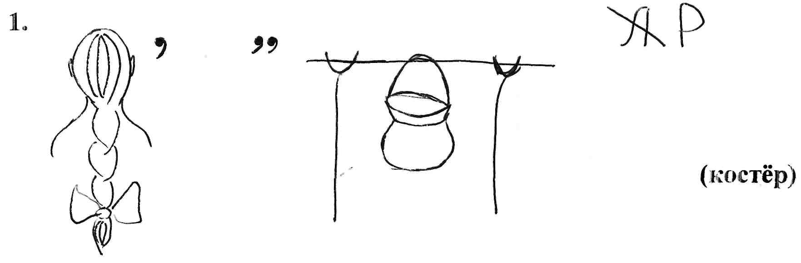


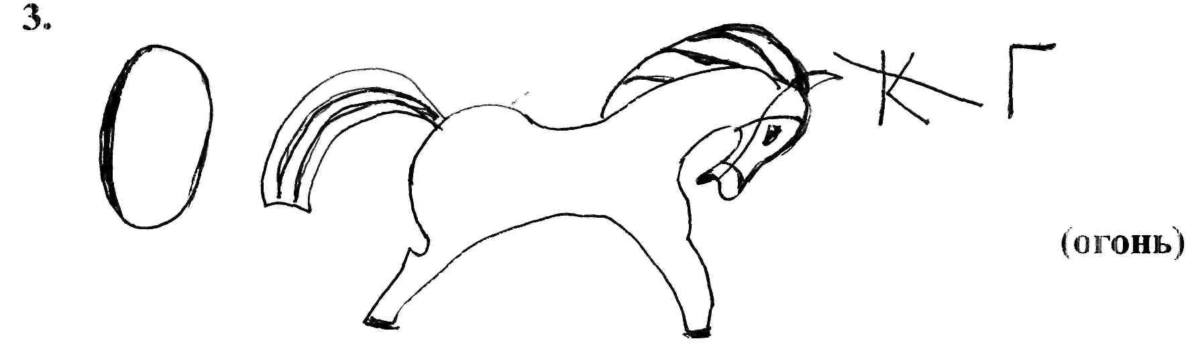
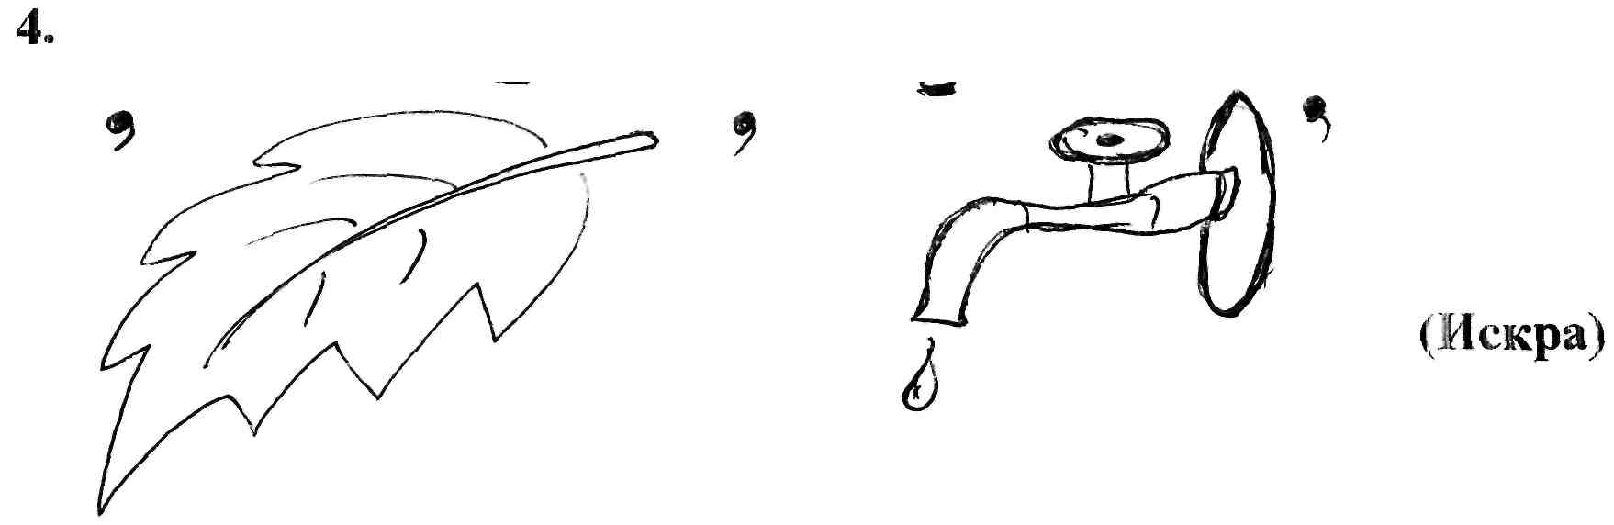

- Конкурс капитанов

Конкурс капитанов, посвящен противопожарной безопасности.
Ситуация: представьте себе, что у вас горит крыша, а именно - возгорание; произошло в большой комнате от телевизора. Вам необходимо сообщить об этом пожарным по плану.
1. Адрес- улица, № дома, № квартиры
2. Объект (что горит - квартира, склад и др.)
3. Что горит (что конкретно горит в квартире, школе и др.)
4. Фамилия.
После внимательного просушивания капитан должен дать «звонок».
Оцениваются правильность, чёткость цветов, полностью ли сообщён весь список вопросов.

- ПОСЛОВИЦЫ И ПОГОВОРКИ.

Искра мала |  | схватит - не выплывешь
Не имей привычки |  | но плохой хозяин
Спичка- невеличка |  | носить в кармане спички
Спичка - не игрушка |  | не дружит
Огонь - хороший слуга |  | не потушишь
Огонь не вода |  | огонь - не забава
Дерево с огнём |  | а велик - пламень родит
Пожар слезой |  | а огонь от неё – великан
Не играй, кошка, с огнём |  | лапку обожжёшь
Чтобы с пламенем бороться умело |  | надо знать пожарное дело

ПОСЛОВИЦЫ И ПОГОВОРКИ.

1.Искра мала, а велик - пламень родит.
2.Дерево с огнём не дружит.
3.Огонь - хороший слуга, но плохой хозяин.
4.Спичка - не игрушка, огонь - не забава.
5.Огонь не вода, схватит - не выплывешь
6.Не имей привычки носить в кармане спички
7.Спичка- невеличка, а огонь от неё - великан.
8.Пожар слезой не потушишь.
9.Не играй, кошка, с огнём, лапку обожжёшь.
10.Чтобы с пламенем бороться умело, надо знать пожарное дело.

Словарь определений

Автомобиль | Транспортное средство на колёсном ходу с собственным двигателем
Велосипед | Двух- или трёх колёсная машина для езды, приводимая в движение педалями.
Дорога | Путь сообщения, полоса земли, предназначенная для передвижения
Движение | Езда, ходьба в разных направлениях
Транспорт | Движущиеся перевозочные средства специального назначения
Пешеход | Человек, идущий пешком
Автостоп | Вид спорта, путешествие на попутных машинах
Автобус | Многоместный автомобиль для перевозки пассажиров
Гонка | Быстрое движение, езда
Инспектор | Должностное лицо, занятое инспектированием
Инспектировать | Проверять правильность чьих-то действий
Жезл | Короткая палка, которой регулировщик движения даёт указания транспорту, пешеходам.

